上课提的考点

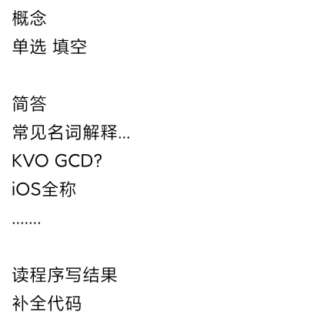 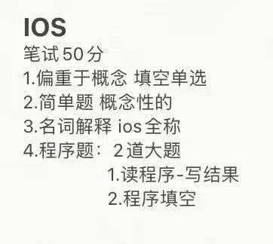

# 名词解释：

## IOS

iphone operation system。指苹果公司开发的移动操作系统。

## KVO

KVO全称KeyValue Observing，是苹果提供的一套事件通知机制。允许对象监听另一个对象特定属性的改变，并在改变时接收到事件。

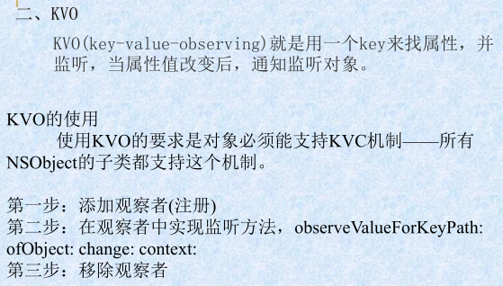

## GCD

全称是Grand Central Dispatch，可译为“大中心调度”。 GCD是苹果公司为多核的并行运算提出的解决方案。GCD会自动利用更多的CPU内核（比如双核、四核）。GCD会自动管理线程的生命周期（创建线程、调度任务、销毁线程）。程序员只需要告诉GCD想要执行什么任务，不需要编写任何线程管理代码。

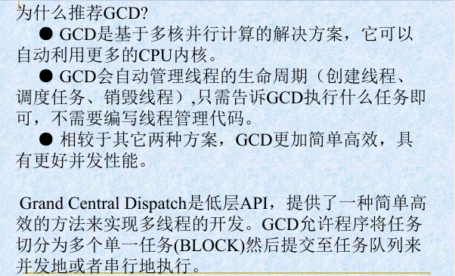

## MVC

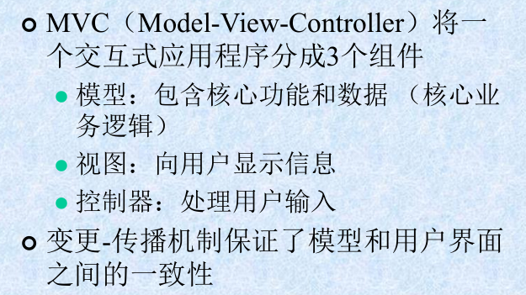

## 什么是object C

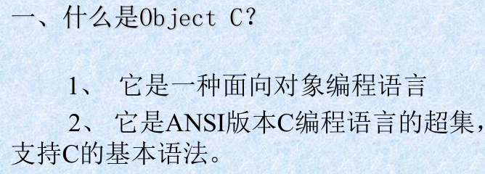

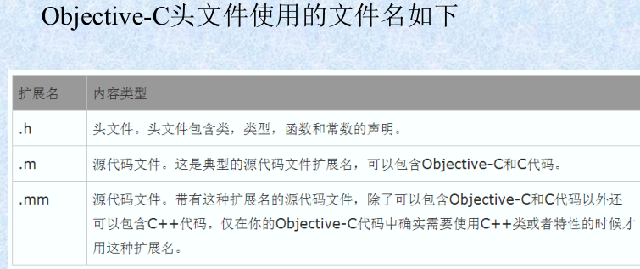

## 类别（category）和类扩展

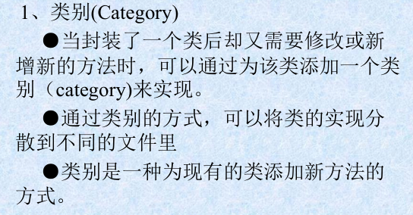

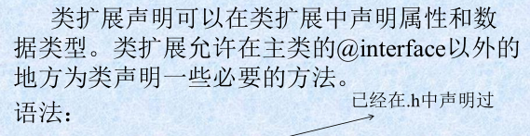

## 协议和委托

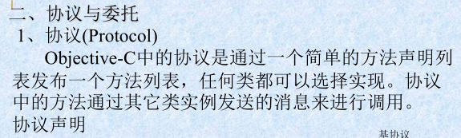

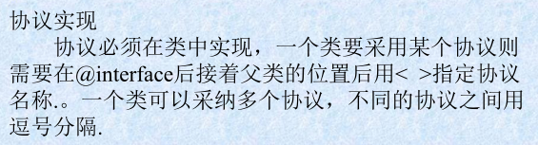

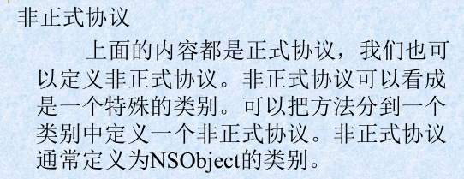

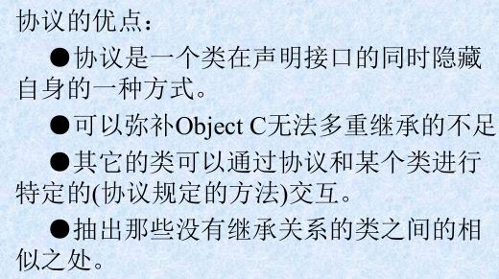

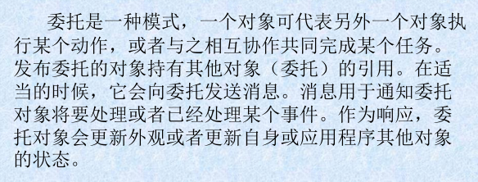

## 内省机制

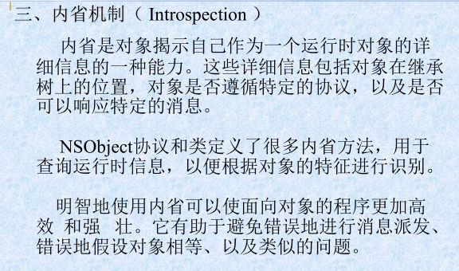

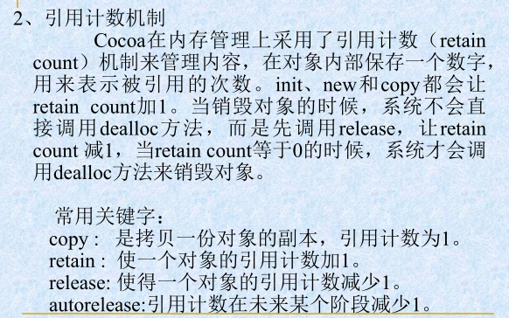

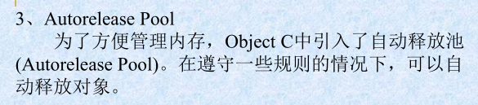

## IOS多线程解决方案

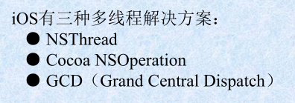

## 什么是storyboard

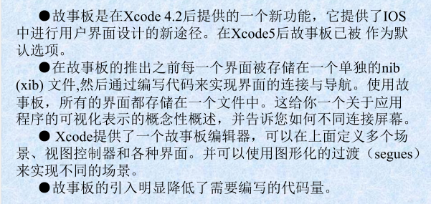

## 什么是sandbox

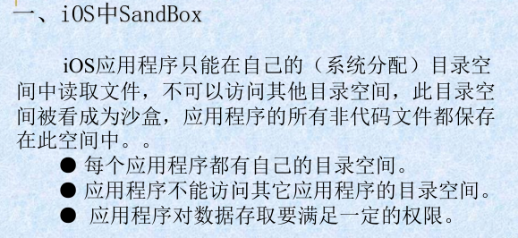

## 什么是观察者模式

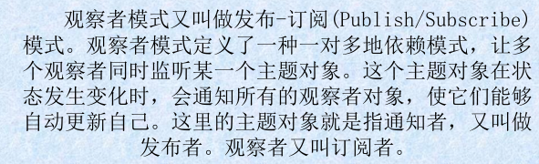

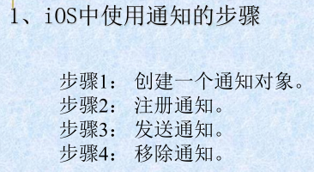

## ios中使用手势

